МІНІСТЕРСТВО ОСВІТИ І НАУКИ УКРАЇНИ
НАЦІОНАЛЬНИЙ ТЕХНІЧНИЙ УНІВЕРСИТЕТ
«ХАРКІВСЬКИЙ ПОЛІТЕХНІЧНИЙ ІНСТИТУТ»
Кафедра програмної інженерії та інформаційних технологій управління

Звіт з лабораторної роботи № 9
з дисципліни «Організація баз даних»

Виконав:
ст. гр. КН-37д
Шворак Д.А.
Перевірили:
Білова М.О.

Харків 2019
Тема: РОЗРОБКА ПРИКЛАДНОГО ПРОГРАМНОГО ЗАБЕЗПЕЧЕННЯ ДЛЯ РОБОТИ З БАЗОЮ ДАНИХ
Мета: вивчити основи розробки прикладного програмного забезпечення, призначеного для роботи з СУБД MySQL, з використанням мови PHP.

1. Визначити основні функціональні можливості програмного забезпечення

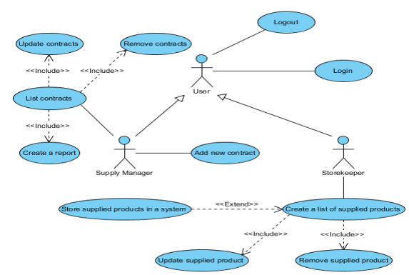
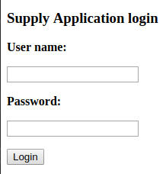
2. Розробити сторінку для авторизації користувачів програмного забезпечення
3. Розробити функціональність програмного забезпечення для роботи менеджера з закупівель

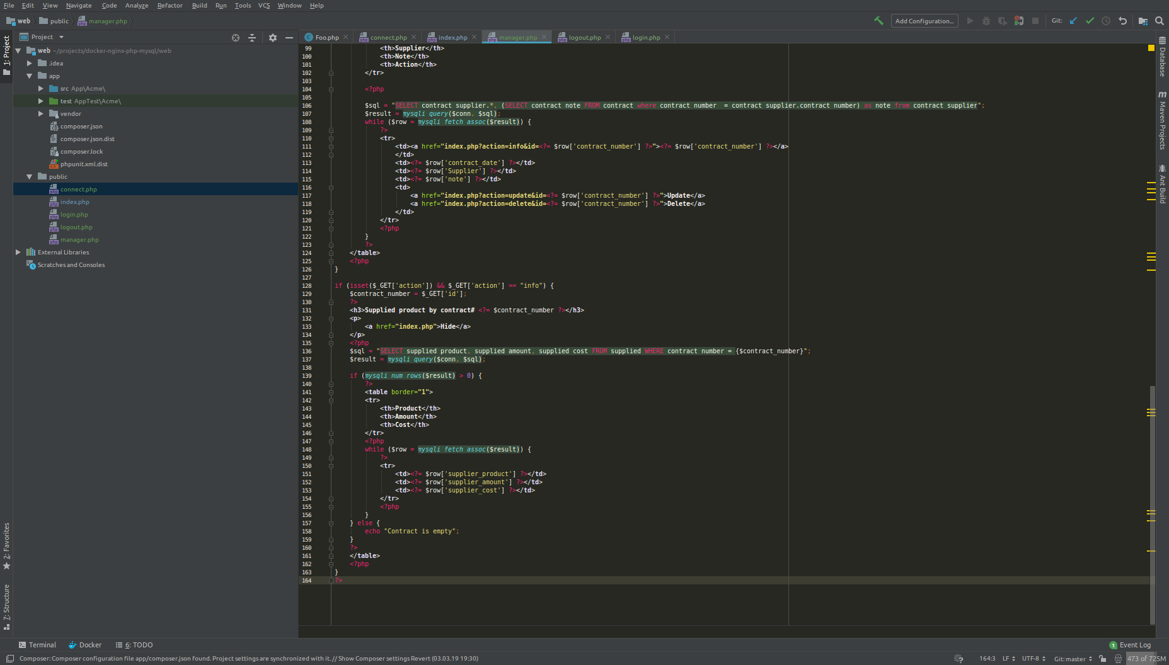
4. Розробити функціональність програмного забезпечення для роботи працівника складу

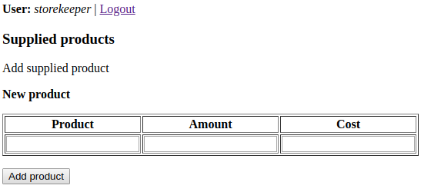

5. Розробити функціональність для формування звіту у форматі Excel щодо обсягів поставленої продукції за певний період
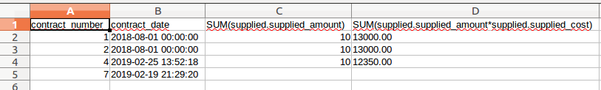
Висновок: на лабораторный роботі отримано навички основи розробки прикладного програмного забезпечення, призначеного для роботи з СУБД MySQL, з використанням мови PHP.

